Скоро в школу! Консультации для родителей будущих первоклассников

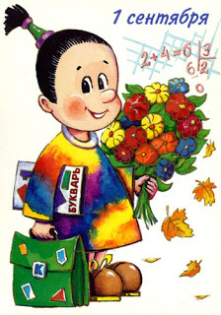
Ваш ребенок идет в первый класс

Образование может сделать ребенка умным, но счастливым делает его только душевное, разумно организованное общение с близкими и любимыми людьми - семьей. В ваших силах создать в семье именно такую обстановку, которая не только подготовит ребенка к успешной учебе, но и позволит ему занять достойное место среди одноклассников, чувствовать себя в школе комфортно. Если вам удастся разумно организовать жизнь вашего ребенка, это облегчит вам взаимное познание, убережет от многих неприятностей в будущем и подарит часы общения с близким человеком. Итак, некоторые практические рекомендации.
1. Будите ребенка спокойно, проснувшись, он должен увидеть вашу улыбку и услышать ласковый голос. Не подгоняйте с утра, не дергайте по пустякам, не укоряйте за ошибки и оплошности, даже если «вчера предупреждали»
2. Не торопите. Умение рассчитать время - ваша задача, и если это плохо удается, это не вина ребенка.
3. Не отправляйте ребенка в школу без завтрака, до школьного "завтрака ему придется много работать.
4. Ни в коем случае не прощайтесь, "предупреждая": "смотри, не балуйся", "веди себя хорошо", "чтобы сегодня не было плохих отметок" и т.п. Пожелайте ребенку удачи, подбодрите, найдите несколько ласковых слов - у него впереди трудный день.
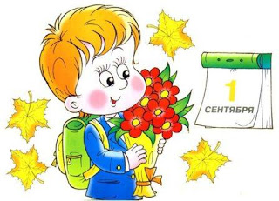
5. Забудьте фразу "Что ты сегодня получил?". Встречайте ребенка после школы спокойно, не обрушивайте на него тысячу вопросов, дайте расслабиться (вспомните, как вы сами чувствуете себя после тяжелого рабочего дня, многочасового общения людьми). Если же ребенок чересчур возбужден, если жаждет поделиться чем-то, не отмахивайтесь, не откладывайте на потом, выслушайте, это не займет много времени.
6. Выслушав замечания учителя, не торопитесь устраивать ребенку взбучку, постарайтесь, чтобы ваш разговор с учителем происходил без ребёнка. Кстати, всегда нелишне выслушать "обе стороны" и не торопиться с выводами.
7. После школы не торопитесь садиться за уроки, необходимо два-три часа отдыха (а в первом классе хорошо бы часа полтора поспать) для восстановления сил. Лучшее время для приготовления уроков с 15 до 17 часов.
8. Не заставляйте делать все уроки в один присест, после 15-20 минут занятий необходимы 10-15 минутные "переменки", лучше, если они будут подвижными.
9. Во время приготовления уроков не сидите "над душой", дайте возможность ребенку работать самому, но уж если нужна ваша помощь, наберитесь терпения. Спокойный тон, поддержка ("не волнуйся, все получится", "давай разберемся вместе", "я тебе помогу"), похвала (даже если не очень получается) - необходимы.

10. В общении с ребенком старайтесь избегать условий: "если ты сделаешь, то...", порой условия становятся невыполнимыми вне зависимости от ребенка, и вы можете оказаться в очень сложной ситуации.
11. Постарайтесь найти в течение дня хотя бы полчаса, когда вы будете принадлежать только ребенку, не отвлекаясь на домашние заботы, телевизор, общение с другими членами семьи. В этот момент важнее всего его дела, заботы, радости и неудачи.
12. Выработайте единую тактику общения всех взрослых в семье, с ребенком, свои разногласия по поводу педагогической тактики решайте без ребенка. Если что-то не получается, посоветуйтесь с учителем, врачом, психологом, не считайте лишней литературу для родителей, там Вы найдёте много полезного.
13 .Помните, что в течение учебного года есть критические периоды, когда учиться сложнее, быстрее наступает утомление, снижена работоспособность. Это первые 4-6 недель для первоклассников (3-4 недели для учащихся 2-4 классов), конец 2 четверти (примерно с 15 декабря), первая неделя после зимних каникул, середина 3 четверти, В эти периоды следует быть особенно внимательными к состоянию ребёнка.
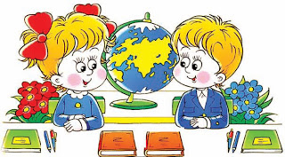
14. Будьте внимательны к жалобам ребенка на головную боль, усталость, плохое состояние. Чаще всего это объективные показатели-трудности учебы.
15. Помните, что даже "совсем большие" дети (мы часто говорим'- "Ты уже большой" 7-8 летнему ребенку) очень любят сказку перед сном, песенку и ласковое поглаживание. Все это успокаивает их, помогает снять напряжение, накопившееся за день, спокойно уснуть. Старайтесь не вспоминать перед сном неприятностей, не выяснять отношения, не обсуждать завтрашнюю контрольную и т.п.
Завтра новый день, и вы можете сделать все, чтобы он был спокойным, добрым и радостным.

12 советов родителям будущих первоклассников

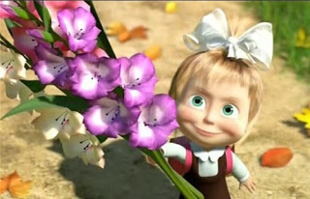
Скоро в школу... Этой осенью или через год ваш ребенок переступит ее порог. В стремлении помочь ему уверенно сделать этот шаг родители порой сбиваются с ног в поисках учреждений и частных практиков, готовящих детей к вступительному собеседованию. И забывается простая истина: образование может сделать ребенка умным, но счастливым делает его только душевное, разумно организованное общение с близкими и любимыми людьми — семьей.
В ваших силах создать в семье именно такую обстановку, которая не только подготовит ребенка к успешной учебе, но и позволит ему занять достойное место среди одноклассников, чувствовать себя в школе комфортно.
1. Чаще делитесь с ребенком воспоминаниями о счастливых мгновениях своего прошлого
Начало школьной жизни — большое испытание для маленького человека.
Этот момент легче переживается детьми, у которых заранее сложилось теплое отношение к школе.
Такое отношение складывается из соприкосновений с прошлым опытом близких людей. Перелистайте вместе с ребенком семейный фотоархив. Это занятие исключительно полезно для всех членов семьи. Возвращение к лучшим мгновениям прошлого делает человека сильней и уверенней в себе.
Ваши добрые воспоминания о школьных годах, смешные истории из школьной жизни и рассказы о друзьях детства наполнят душу ребенка радостным ожиданием.
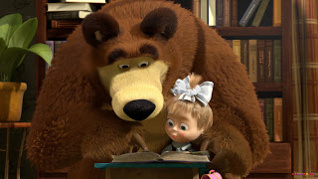
2. Помогите ребенку овладеть информацией, которая позволит ему не теряться
Как правило, дети этого возраста на вопрос: «Как зовут твою маму?» — отвечают: «Мама». Удостоверьтесь, что ваш ребенок помнит свое полное имя, номер телефона, домашний адрес, имена родителей. Это поможет ему в незнакомой ситуации.
3. Приучите ребенка содержать в порядке свои вещи
Успехи ребенка в школе во многом зависят от того, как он умеет организовывать свое рабочее место. Вы можете сделать эту скучную процедуру более привлекательной. Заранее подготовьте в семье рабочее место ребенка: пусть у него будет свой рабочий стол, свои ручки и карандаши (карандаши придется на первых порах точить пока вам, дорогие родители).
Все это как у взрослых, но — личная собственность ребенка!
И ответственность за порядок тоже личная, ведь у взрослых так.
4. Не пугайте ребенка трудностями и неудачами в школе
Многие дети этого возраста неусидчивы. Не всем блестяще даются чтение и счет. Очень многих трудно добудиться утром и быстро собрать в детский сад.
В этой связи вполне объяснимо стремление родителей предупредить детей о предстоящих неприятностях. «В школу не возьмут...», «Двойки будут ставить...», «В классе засмеют...» В некоторых случаях эти меры могут иметь успех. Но отдаленные последствия всегда плачевны.

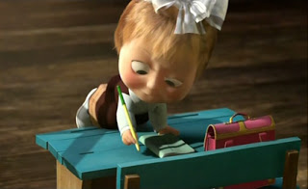
5. Не старайтесь быть для ребенка учителем.
Стремитесь к поддержанию дружеских отношений. Некоторые дети испытывают трудности в общении с другими детьми. Они могут растеряться в присутствии незнакомых взрослых.
Вы можете помочь ребенку преодолеть эти трудности. Попытайтесь организовать игру детей на площадке возле дома и примите участие в этой игре. Детям очень нравится играть вместе с родителями.
Предложите ребенку самому пригласить к себе на день рождения своих друзей. Этот день станет для него незабываемым, если в программе торжества найдется место для совместных игр детей и взрослых.
Дайте ребенку почувствовать, что он может рассчитывать на вашу поддержку в любой ситуации. Одними учебными занятиями с ребенком этого достичь невозможно.
6. Научите ребенка правильно реагировать на неудачи
Ваш ребенок оказался в игре последним и демонстративно отказался играть с приятелями дальше. Помогите ему справиться с разочарованием. Предложите детям сыграть еще разок, но немного измените правила игры. Пусть победителем считается только первый, а все остальные — проигравшие. Отмечайте по ходу игры успех каждого. Приободряйте хронических неудачников надеждой. После игры обратите внимание ребенка на то, как отнеслись к проигрышу остальные игроки. Пусть он ощутит самоценность игры, а не выигрыша.
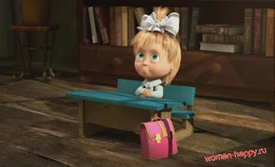
7. Хорошие манеры ребенка — зеркало семейных отношений
«Спасибо», «Извините», «Можно ли мне...» должны войти в речь ребенка до школы. Нравоучениями и проповедями этого достичь трудно. Постарайтесь исключить из общения между членами семьи приказы и команды: «Чтобы я больше этого не слышал!», «Вынеси мусор». Превратите их в вежливые просьбы. Ребенок непременно скопирует ваш стиль. Ведь он вас любит и стремится подражать во всем.
8. Помогите ребенку обрести чувство уверенности в себе
Ребенок должен чувствовать себя в любой обстановке так же естественно, как дома. Научите ребенка внимательно относиться к своим нуждам, своевременно и естественно сообщать о них взрослым. На прогулке вы зашли куда-то перекусить. Предложите ребенку самостоятельно сделать заказ для себя. В следующий раз пусть сделает заказ для всей семьи. Пусть он попробует спросить в поликлинике: «Где находится туалет?» или сам займет очередь к специалисту.
9. Приучайте ребенка к самостоятельности в обыденной жизни
Чем больше ребенок может делать самостоятельно, тем более взрослым он себя ощущает.
Научите ребенка самостоятельно раздеваться и вешать свою одежду, застегивать пуговицы и молнии. (Помните, что маленькие пальчики могут справиться только с большими пуговицами и молниями.) Завязывание бантиков на шнурках ботинок потребует особой помощи и внимания с вашей стороны. Желательно, если это будет не накануне выхода на улицу. Лучше посвятить этому занятию несколько вечеров.
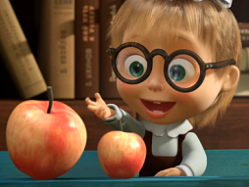
10. Научите ребенка самостоятельно принимать решения
Умение делать самостоятельный выбор развивает в человеке чувство самоуважения. Посоветуйтесь с ребенком о меню семейного воскресного обеда. Пусть он сам выбирает себе блюдо за праздничным столом и подбирает одежду, соответствующую погоде. Планирование семейного досуга всех членов семьи на выходные дни -еще более сложное дело . Приучайте ребенка считаться с интересами семьи и учитывать их в повседневной жизни.
11. Стремитесь сделать полезным каждое мгновение общения с ребенком
Если ребенок помогает вам выпекать праздничный пирог, познакомьте его с основными мерами объема и массы.
Продуктовые универсамы — очень подходящее место для развития внимания и активного слушания ребенка. Попросите ребенка положить в корзину: три пачки печенья, пачку масла, батон белого и буханку черного хлеба. Свою просьбу изложите сразу и больше не повторяйте.
Ребенок помогает вам накрывать на стол. Попросите его поставить на стол четыре глубокие тарелки, возле каждой тарелки справа положить ложку. Спросите: сколько ложек тебе понадобится?
Ребенок готовится ко сну. Предложите ему вымыть руки, повесить полотенце на свой крючок, выключить свет в ванной.
Проходя по улице или находясь в магазине, обращайте внимание ребенка на слова-надписи, которые окружают нас повсюду. Объясняйте их значение.
Считайте деревья, шаги, проезжающие мимо машины.

12. Учите ребенка чувствовать и удивляться, поощряйте его любознательность
Обращайте его внимание на первые весенние цветы и краски осеннего леса.
Сводите его в зоопарк и вместе найдите самое большое животное, потом самое высокое...
Наблюдайте за погодой и очертаниями облаков.
Заведите рукописный журнал наблюдений за ростом котенка.
Учите ребенка чувствовать.
Открыто переживайте с ним все события повседневной жизни, и его любознательность перерастет в радость учения.

